Муниципальное автономное общеобразовательное учреждение
«Прииртышская средняя общеобразовательная школа»

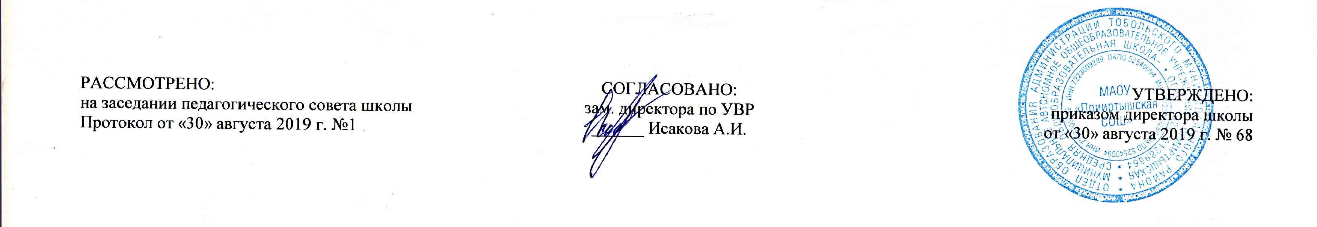

РАБОЧАЯ ПРОГРАММА
по предмету «Музыка»
для обучающихся по адаптированной основной общеобразовательной программе НОО
для детей с умственной отсталостью (интеллектуальными нарушениями)
4 класса
на 2019-2020 учебный год

Составлена в соответствии АООП
Составитель программы: Алыкова Гузель Сиявитдиновна,
учитель начальных классов
первой квалификационной категории

2019 год
Рабочая программа по предмету «Музыка» для учащихся 4 класса разработана на основе «Программы специальных (коррекционных) образовательных учреждений VIIIвида подготовительный, 1-4 классы» под редакцией В.В. Воронковой – М.: Просвещение, 2013.
На изучение предмета «Музыка» в 4 классе в учебном плане МАОУ «Прииртышская СОШ» отводится 1 час в неделю, 34 часа в год.

Планируемые результаты освоения учебного предмета «Музыка»
Учащиеся должны знать | Учащиеся должны уметь
- наличие интереса к предмету «Музыка». Этот интерес отражается в стремлении к музыкальному творческому самовыражению (пение, игра на детских музыкальных инструментах, участие в импровизации, музыкально-пластическое движение, участие в музыкально-драматических спектаклях); | - умение определять характер и настроение музыки с учетом терминов и образных определений;  - узнавание по изображениям некоторых музыкальных инструментов (рояль, пианино, скрипка, флейта, арфа), а также народных инструментов (гармонь, баян, балалайка);  - проявление навыков вокально-хоровой деятельности (вовремя начинать и заканчивать пение, уметь петь по фразам, слушать паузы, правильно выполнять музыкальные ударения, четко и ясно произносить слова при исполнении, понимать дирижерский жест)

Содержание предмета «Музыка»
Музыкальные произведения для слушания
«Детский альбом» - муз. П. Чайковского: «Жаворонок», «Итальянская песенка», «Неаполитанская песенка»
«Марш Черномора» из оперы «Руслан и Людмила» М. Глинка
Фрагменты из музыки Ф. Черчилля к кинофильму «Белоснежка и семь гномов»
«Тоска по весне» - муз. В. Моцарта, сл. К. Овербека
«Ты, соловушка, умолкни» - муз. М. Глинки, сл. В. Забеллы
«Полька» - муз. А. Александрова
Музыкальный материал для пения
«Наш край» муз. Д. Кабалевского, сл. А. Пришельца.
«Семеро жуков» нем. нар. Песня
«Про нашего учителя» - муз. О. Бойко, сл. М. Лаписовой
«Игра в гости» - муз Д. Кабалевского, сл. И. Рахимова
«Дважды два-четыре» - муз. В. Шаинского, сл. М. Пляцковского
«Родина моя» - муз. Е. Тиличеевой, сл. А. Щербицкого
«Ах ты, зимушка, зима» муз. А. Александрова, сл. Народные
«Ёлочка» - муз. Н. Гольдербенг, сл.А. Александровой
«Почему медведь зимой спит?» муз. Л. Книппера
«У каждого свой музыкальный инструмент» - эстон, н.п.
«Золотая звёздочка Москвы» - муз. Р. Бойко, сл. М. Пляцковского
«Чудак» - муз. В. Блага, сл. М. Везели
«Со вьюном я хожу» - р.н.п.
«Ах вы, сени, мои сени» р. н. п.
«До, ре, ми фа, соль» - муз. А. Островского, сл. З. Петровой
«Мамина песенка» - муз. М. Парцхаладзе, сл. М. Пляцковского
«Победой кончилась война» - муз. Р. Габичвадзе, сл. С. Михалкова
«Здравствуй, весна» - муз. А. Островского, сл. О. Высотской
«Песенка слонёнка и мышей» - муз. Б. Чайковского, сл. Д. Самойлова
«Калоши» - муз. А. Островского, сл. З. Петровой
«Веснянка» - укр. н. п.

Тематическое планирование
№ | Основные разделы | Кол-во часов по программе | Основные виды деятельности
1 | Пение | 20 | - Наблюдать за музыкой в жизни человека.  - Разучивать и исполнять песенный репертуар  - Сравнивать радостные и грустные настроения в музыке.  - Передавать в собственном исполнении (пении) различные образные состояния  - Различать темповые отличия в музыке (быстро — медленно).  - Осуществлять ударения в тексте песни в процессе исполнения  - Определять характерные особенности русской народной пляски и хоровода, а также их отличия.  - Воплощать первые опыты творческой деятельности — в игре на детских музыкальных инструментах  - Сравнивать настроения музыкальных произведений.  - Осуществлять первые опыты сочинения (слова в запеве песни)
2 | Слушание музыки | 14 | - Эмоционально откликаться на выразительные и изобразительные свойства музыки.  - Выражать свое эмоциональное отношение к произведению в музыкально-ритмическом движении  - Различать настроения, чувства и характер музыки  - Узнавать по изображению представителей состава детского музыкального театра.  - Соблюдать важнейшие правила поведения в театре.  - Играть на детских музыкальных инструментах  - Иметь первоначальные представления о понятиях опера, хор, солисты; музыкальный образ.  - Инсценировать фрагменты из произведений музыкально-театральных жанров
 | Итого | 34
 | 1 четверть | 8
 | 2 четверть | 8
 | 3 четверть | 10
 | 4 четверть | 8
 | Итого | 34

